Projet Capou – Documentation d’installation des piquets
Table des matières
Introduction 2
Outils à utiliser 2
ESPTools 2
VSCode + PlatformIO 2
Windows 2
Linux 2

Introduction
Ce document détaillera les étapes nécessaires a l’installation des piquets qui seront déployés dans l’exploitation agricole du Lycée Capou, entre autre :
- Les outils à utiliser
- Le flashage d’une adresse MAC personnalisée afin de différencier les différents piquets
- Le téléversement de ces programmes
- L’assemblage du piquet

Outils à utiliser
Tout d’abord, commençons par la suite d’outils « esptool »

ESPTools et pySerial
Prérequis : Python 3 (peu importe la version) et pip (gestionnaire de paquets)
pip install esptool pyserial

(Si l’un de ces groupes n’est pas disponible, c’est pas grave, il y en aura automatiquement un qui permettra de vous octroyez les droits d’utilisations des ports série) :
# usermod -aG dialout <user>
# usermod -aG uucp <user>
# usermod -aG tty <user>

Une fois cela fait, redémarrez votre ordinateur afin que tout ces changements soient pris en compte.

Flasher une nouvelle adresse MAC sur un ESP32
Tout d’abord, il faut récupérer l’un des divers Vendor ID (les 3 premiers blocs de l’adresse MAC) correspondant à l’entreprise Espressif Inc. (celle qui produit les ESP32). Ce Vendor ID permet de déterminer si c’est bel est bien un ESP32 que l’on a dans un réseau Wi-Fi par exemple.
0C:B8:15 en est un.
Ensuite, le reste peut être généré aléatoirement.
Pour flasher la nouvelle adresse MAC rien de plus simple, il suffit juste de lancer cette commande :
$ espefuse.py -p <portSérie> -b 115200 burn_custom_mac 0C:B8:15:XX:XX:XX
L’utilitaire vous demandera confirmation car l’opération est irréversible, confirmez en tapant « BURN » en toutes lettres.

Téléverser le code sur les cartes
Pour vous éviter d’installer plein de dépendances inutiles, j’ai écrit un script en Python automatisant le téléversement du code. Je vous fournis donc les fichiers à téléverser sur l’ESP32 et vous n’aurez plus qu’à ouvrir le script et choisir le bon port série, le reste se fait automatiquement.
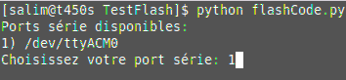
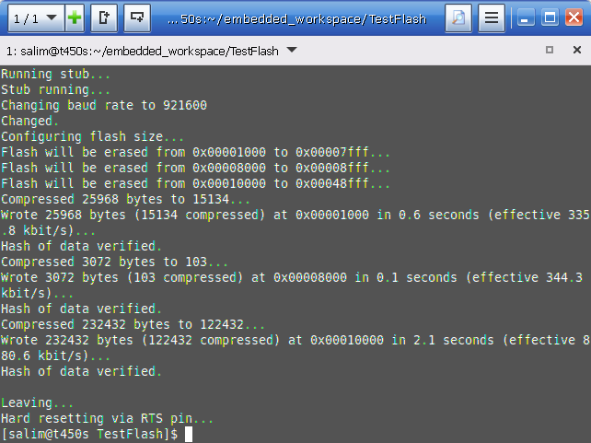

Assemblage du piquet
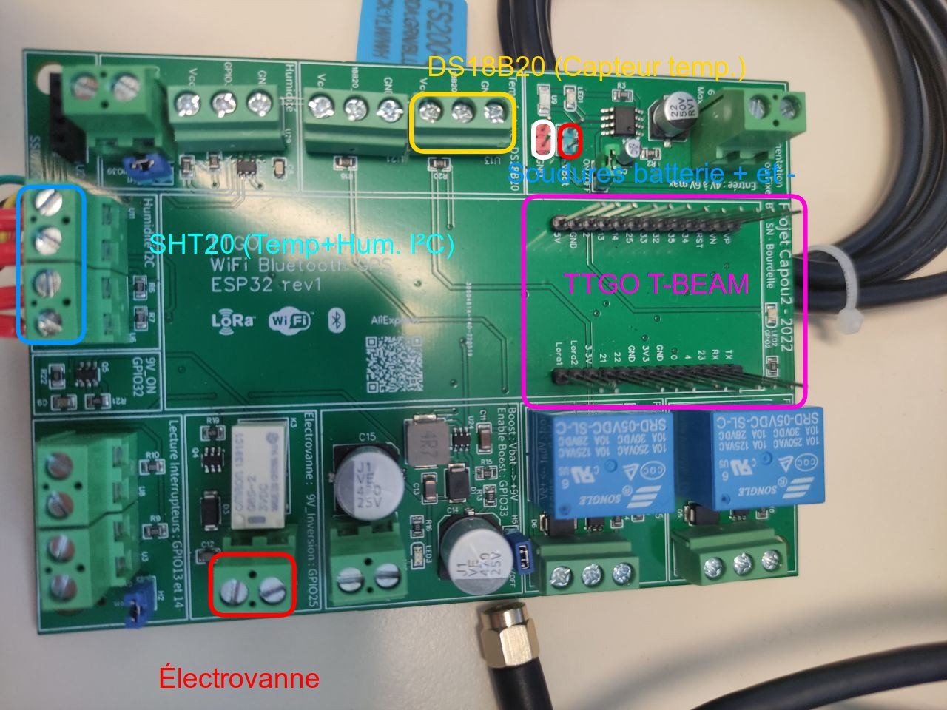
Avant tout, il faut visser la carte mère dans son compartiment, ensuite, il faut rajouter ces éléments.

